# 血制品利基



## 零、行业基础知识

**氨基酸-》》组成多肽聚合物-》》蛋白质的生理功能：激素，抗体免疫力，酶-》》细胞：蛋白质，核酸，糖和脂**

蛋白质：

<https://baike.baidu.com/item/%E8%9B%8B%E7%99%BD%E8%B4%A8/309120>

细胞：

<https://baike.baidu.com/item/%E7%BB%86%E8%83%9E/84931>

对上海莱士的点评，顺便提了中国的血制品行业特点：

<https://xueqiu.com/2684039646/146742790>

血液制品百度百科：

<https://baike.baidu.com/item/%E8%A1%80%E6%B6%B2%E5%88%B6%E5%93%81/4894821?fr=aladdin>

几家主要血液制品公司2016年的分析，有基本行业知识：

<https://baike.baidu.com/tashuo/browse/content?id=1fc94913511d981d62aa393b&lemmaId=4894821&fromLemmaModule=pcBottom>

各家血制品公司的发展路线：

<https://xueqiu.com/4044272841/147953664>

## 一、相关宏观经济

先首先看下行业的竞争环境，由于血制品的经营安全要求极高，所以行业有牌照限制，而**国内自2001年起便不再新批**血制品公司的**牌照**，意在形成规模化龙头公司，方便规范管理并提升国际竞争力，这便形成了第一道政策门槛，让整个行业形成了一个围城，**不受外来竞争者的影响**。

企业生产的血液制品品种越多，血浆利用率越高，收入就会相应提升。**血液中有 150 余种蛋白及因子**，国外大型企业能够使用层析法分离 20 多种产品，我国血液制品企业的血浆提纯水平和综合利用水平较低，处于第一梯队的企业只能分离 10-12 种，一般企业只能分离 3-4 种，一部分甚至只能生产最易分离的人血白蛋白和静丙。

而血制品的原材料——**血浆属于稀缺资源*(****只能经由健康的人体采浆获取)*，而献血量与人们的献血意识和采浆站的覆盖有关，企业能控制的就是采浆站，如果不考虑并购，新设立一家单采浆占需要付出大量的时间和资金投入，因此短期内生产上难以做到大规模扩张，所以**来自行业内部的竞争压力也较为宽松。***（单采浆站的设立有极高的资质门槛、最低采浆量门槛、GMP认证门槛、血制品产品数量门槛等，并且还需要通过县-市-省层层审批）*

其次看下行业供需环境，由于血制品适应症极其广泛，在治疗体系中属于刚需，实际需求量比较大，这个需求基本跟人口是相关的，虽然我们是人口大国，但是对比下欧美的血制品行业就会发现，国内不管从浆站数量、总采浆量还是人均采浆量、人均使用量上，都跟发达国家差距很大，主要原因还是供给端的限制，并且**除了白蛋白外，其余血制品均不允许进口来作为补充，所以国内行业一直是一个供不应求的局面**，行业毛利率一直稳定在较高水平，**并且随着疫情中长期带动需求的增加*（详细可以参见前期文章:***[***疫情下的医药板块机会***](http://mp.weixin.qq.com/s?__biz=MzI5MDU2MTQ2NA==&mid=2247483710&idx=1&sn=55fe450836f26c3aadbc5e112f41a536&chksm=ec1f4de9db68c4ff09cd6906189284fd7c40238b7744f73c2c3da347c9d29cc877b49d8314f7&scene=21#wechat_redirect)***）*国内短中期内供需局面不会改变**

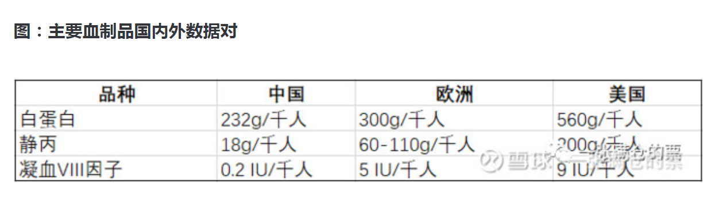

## 二、市场结构分析

核心资源的掌控是一方面，另一方面则就是核心资源的利用率，收入公式就是：**血浆站*单站采浆量*吨浆毛利**，其中

1. 血浆站，要么靠自建，要么靠并购，这是体现企业核心资源掌控的指标。
2. 单站采浆量，虽然受因素较多，比如所在地区的人口密度、群众献血意识，但整体上还是与站点的管理有一定的相关，可以在一定程度上反应资源的管理能力；
3. 而吨浆毛利，则纯与生产企业的生产技术挂钩，包括生产工艺先进程度、可生产品种数量，这些是体现企业研发能力的指标*(有些血制品的生产技术壁垒比较高，但是相应的产品毛利率也更高)*。

**所以血浆站看的是企业的核心资源获取能力，而后两个则是看公司的资源利用能力**

血液制品行业有一条很简单的规律——**产品线越丰富利润率越高**。因为生产血液制品的原料都是同一批血浆，因而如果能从同一批血浆中提取更多种产品就能够有效地摊薄成本。业界普遍认可的模式是以白蛋白、静丙和凝血因子VIII作为主要产品保证基础利润，再以其他产品(主要是特免、凝血因子IX、纤维蛋白原、alpha-1抗胰蛋白酶、PCC)创造额外利润。而这就需要企业拥有先进的技术，能够有效地从同一批血浆中分离尽可能多种类的蛋白。

近年来随着采浆员营养费的大幅提高，检测、运输等方面成本的上升，血液制品行业面临着综合成本不断上升，产品毛利率下滑的风险。虽然短期内通过提价可以消除这方面的影响，但是血液制品由于基本进入国家医保，存在较大的价格下调风险。因此，加大技术投入，提高血液利用率，优化产品结构，才是未来发展首要任务。

## 三、行业内竞争对手分析

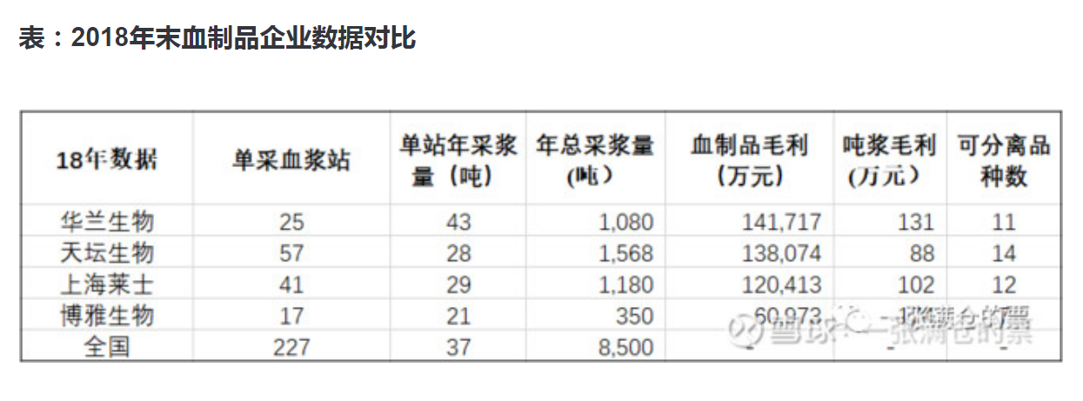

个人分析：

三家血制品，天坛的毛利最低，通过减少三费达到了和莱士差不多的净利润率；华兰的毛利最高，然后销售费用最高，其他费用低，由此获得了最高的净利润率。周转率看莱士最差，意思目前的资金效率最低，市场突破最差。另外两家差不多。三家的杠杆率都差不多。从这几个方面看到华兰的roe最高，莱士最低。但是从价格区间看三家都在历史估值的上部区间。我对这几家短期突破预期大幅获利不太肯定。由此我感觉可以关注，等待要么价格回调，要么新赢利点突破。否则不太合适建仓

## 四、发展趋势及阶段